Karta pracy 2
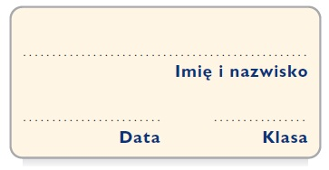
Co oznacza ;-)?

1. Wyjaśnij, jakie emocje wyrażają podane emotikony.

:-)
:-D
:-P
:-(
;-(
:-O
________________________________
________________________________
________________________________
________________________________
________________________________
________________________________

2. Zaprojektuj emotikon wyrażający wybrane przez Ciebie uczucie.

